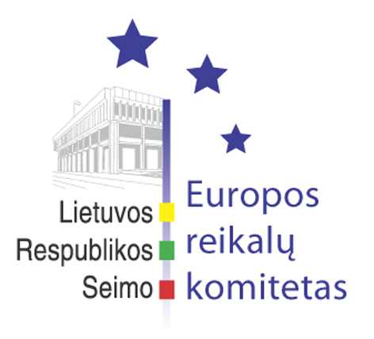
Seimo Europos reikalų komiteto pranešimas žiniasklaidai

2006-07-05

Seimo Europos reikalų komitetas kartu su Biudžeto ir finansų komitetu aptarė ES Sanglaudos fondo lėšų panaudojimo problematiką

Š.m. liepos 5 d. bendrame Seimo Europos reikalų bei Biudžeto ir finansų komitetų posėdyje buvo svarstomas klausimas Europos Sąjungos Sanglaudos fondo lėšų, skirtų aplinkos apsaugos investicijų projektams įgyvendinti, panaudojimo problemos ir galimi jų sprendimo būdai: Kauno, Kėdainių, Klaipėdos ir Telšių atvejai. Tai buvo tęstinis klausimo svarstymas, kadangi 2005 m. lapkričio 16 d. bendrame Seimo Aplinkos apsaugos, Biudžeto ir finansų bei Europos reikalų komitetų posėdyje buvo nuspręsta prašyti atsakingų institucijų parengti atitinkamus teisės aktų projektus, įvertinti iškylančias problemas bei numatyti atitinkamas priemones jų sprendimui.
Seimo Pirmininko pavaduotojas, Europos reikalų komiteto pirmininkas Vydas Gedvilas pastebėjo, kad įgyvendinant aplinkosauginius projektus pagrindiniai spręstini klausimai: 1) priemonių, kurios padėtų paspartinti aplinkosaugos projektų įgyvendinimą, sukūrimas, 2) būtinų teisės aktų projektų rengimas bei 3) konsultantų ir projektuotojų trūkumas. Laikinai einantis aplinkos ministro pareigas Arūnas Kundrotas pasidžiaugė, kad projektų šiuo metu yra pateikta daugiau nei skirta Europos Sąjungos lėšų. Be to, ypatingas dėmesys skiriamas taip vadinamiems “baseininiams” projektams (projektai organizuojami įvertinant visą tam tikros upės baseiną). Komiteto narė Vilija Vertelienė išreiškė abejonę dėl aplinkosauginių projektų įgyvendinimo atsakomybės suteikimo savivaldybėms. Klaipėdos miesto meras Rimantas Taraškevičius bei Kėdainių rajono merė Nijolė Naujokienė pažymėjo, kad savivaldybės yra pajėgios įgyvendinti šiuos projektus ir ragino suteikti joms daugiau funkcijų bei atsakomybės šioje srityje. Jie taip pat pastebėjo, kad anksčiau projektų rengimas užtrukdavo 17 mėn., todėl užsitęsę darbai ir projektų įgyvendinimas gali neigiamai įtakoti visuomenę.
Po diskusijų Europos reikalų bei Biudžeto ir finansų komitetų nariai nusprendė kreiptis į Vyriausybę su prašymu parengti atitinkamus teisės aktų projektus, o į Aplinkos ministeriją su prašymu informuoti, kaip sekasi vykdyti įvairias priemones, kurios padėtų paspartinti aplinkosaugos projektų, finansuojamų iš Europos Sąjungos Sanglaudos fondo lėšų, bei valstybinio audito ataskaitos rekomendacijų įgyvendinimą. Komitetai taip pat prašo apskričių viršininkų administracijų informuoti, kaip ketinama sustiprinti savo administracinius gebėjimus tam, kad būtų pajėgios prisiimti atsakomybę ir funkcijas už aplinkos apsaugos investicijų projektų, finansuojamų iš Europos Sąjungos Sanglaudos fondo lėšų, įgyvendinimą.
Kitas komiteto posėdis įvyks 2006 m. liepos 12 d.

Parengė:
Julijus Glebovas, 2396861, Julijus.Glebovas@lrs.lt

